错误一、

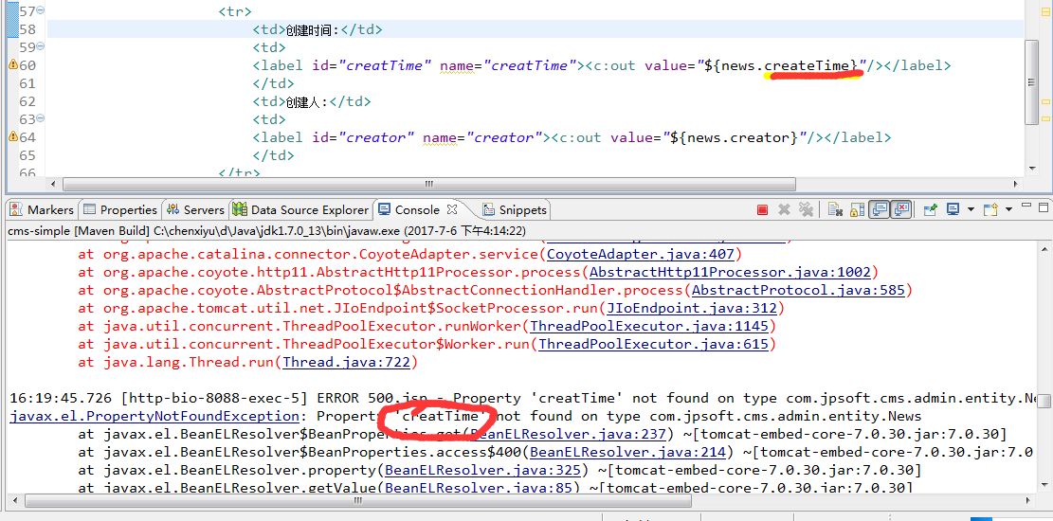

一个字母的差别少了一个e

错误二、lanmuId was not present 错误原因，数组和元素不分

//注意：这里传得是一个数组，后台也必须要用数组来接收或者使用取出数组的第一个元素字符串 类型

**function** getSelectLanmus(){

**var** chkRows = $('#grid1').datagrid('getChecked');

**var** checkedItems = **new** Array();

**for**(**var** i=0;i<chkRows.length;i++){

checkedItems.push(chkRows[i].id);

}

//分号不能少

**return** checkedItems;

}

**function** allocLanmu(){

**var** row = $("#grid1").datagrid('getSelected');

**if**(row!=**null**){

**var** dialog = art.dialog.open('<%=contextPath%>/admin/news/allocPage?newsId='+ row.id,

{

title: '分配新闻栏目',

opacity: 0.87, // 透明度,

width:500,

height:400,

ok: **function** () {

**var** win = **this**.iframe.contentWindow;

**var** lanmuId = win.getSelectLanmus();

alert(lanmuId);

**if**(confirm("是否确定?")){

$.post("<%=contextPath%>/admin/news/alloc",

{

//这里的参数名和顺序尤其注意,，还有注意数组与元素的区别

"newsId":row.id,

"lanmuId":lanmuId[0]

},

**function**(json){

**if**(json.result){

art.dialog({

icon: 'succeed',

content: '分配成功!'

});

dialog.close();

}

$('#grid1').datagrid('reload');

},

"json");

}

},

cancel: **true**,

okVal:"保存"

});

}

**else**{

$.messager.alert("系统提示","请选择记录!");

}

}

{field:'createTime',title:'创建时间',width:100,

formatter:**function**(value,row,index){

**var** obj = **new** Date(value);

**return** obj.format("yyyy-MM-dd hh:mm:ss");

}

},

错误三、

对于@Param这个标识是必不可少可的，否则会报400的错误

@Query(" select new map(n.id as id,n.content as content,n.title as title,n.createTime as createTime,n.author as author,n.sortNo as sortNo," +

"n.cover as cover,n.creator as creator,n.lanmuId as lanmuId)" +

" from News n where n.title like :title")

Page<Map> pageSearch(@Param("title") String title,Pageable pr);

错误三、不要胡思乱想，烦烦烦你烦，永远不要觉得自己比别人聪明，要保持谦逊的态度去面对生活和他人。

错误四、栏目类型无法从数据库中取出数据。

原因：到现在还没解决，貌似第一次可以取出，后面的都不能取出

已解决，使用findAll()即可，

**public** Page<LanmuType> pageSearch(Map<String, Object> searchParams, **int** pageNumber, **int** pageSize,

String sortType) {

// Order order1 = new Order(Direction.ASC,"sort");

// Order order2 = new Order(Direction.DESC,"createDate");

// Sort sort = new Sort(Arrays.asList(new Order[]{order1,order2}));

Order order1 = **new** Order(Direction.*ASC*,"shuju");

Sort sort = **new** Sort(order1);

Pageable pageable = **new** PageRequest(pageNumber-1,pageSize,sort);

PageRequest pageRequest = buildPageRequest(pageNumber, pageSize, sortType);

Specification<LanmuType> spec = buildSpecification(searchParams);

**return** lanmuTypeDao.findAll(spec, pageable);

}

删除unique key 在mysql中又叫做index语句如下

Use test;

alter table branch drop index street;

添加约束的话使用下面的语句：

Use 数据库名;

alter table [table_name] add constraint [constraint_name] [unique| primary key|foreign key] ([column_name])

错误五：修改mysql表的外键失败，Cannot add or update a child row: a foreign key constraint fails (`test/#sql-c9c_23`, CONSTRAINT `fk_parent_id` FOREIGN KEY (`parent_id`) REFERENCES `cms_lanmu` (`id_`) ON DELETE SET NULL ON UPDATE CASCADE)

原因是表中指定的外键字段，存在值没有填上，填上NULL也行，但不能空着或者是参照列的值。

错误六：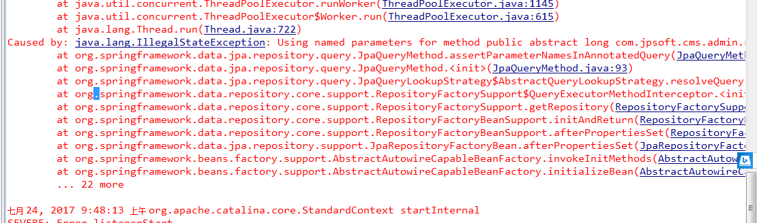

原因

:displayType之间不能有空格，所以会报错

错误七：javascript:selectLanmu()<a href=*"javascript:selectLanmu()"*>选择</a>

错误八：

报空指针异常，常量写在前面，可以避免这个问题

//只显示树状菜单

**if** (!("树状菜单").equals(menu.getDisplayType())){

**continue**;

}

错误九、

遇到编译错误，某个类可能会出现编码错误，解决方法有以下两种：

第一种、改变文件的编码

第二种、在尝试了改变编码无效之后，关闭所有软件，重启电脑之后再打开，问题解决。

错误十、

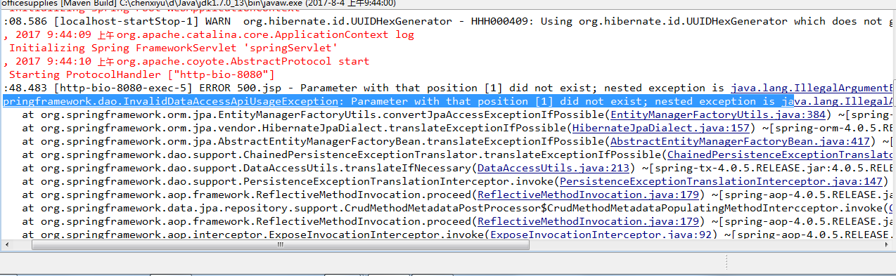

改成下面这种参数列表就可以使用了

@Repository(value="userDao")

**public** **interface** IUserDao **extends** PagingAndSortingRepository<User, String>,JpaSpecificationExecutor<User>{

@Query("select u from User u where u.username = ?1 and u.password = ?2")

**public** List<User> exists(@Param("username")String username,@Param("password")String password);

}

错误十一：

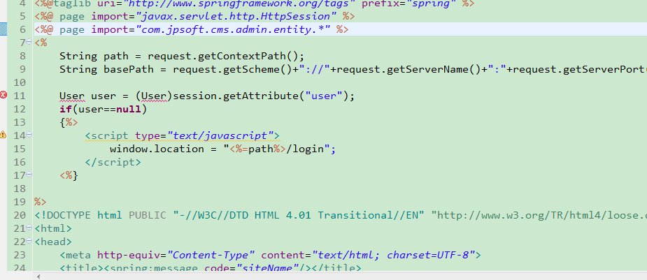

粗心大意这不是本项目的jsp文件，所以找不到这个类

错误十二：

${sessionScope.xxxooo}  
  
  
参考：  
(1)、${pageContext} 获取到 pageContext 对象，它不是在四个域里面去找，而是先在自己定义的对象中找，如果找到了就取出来。  
(2)、${pageScope} 得到的是 page 域 (pageContext) 中保存数据的 Map集合。也就是指定在 page 域中查找。  
(3)、${requestScope}、${sessionScope}、${applicationScope} 和上面的 pageScope 一样，都是在特定的域中检索数据。  
(4)、${param} 获取存在 request 中请求参数的 Map，常用在数据回显上。  
(5)、${paramValues} 获取存在 request 中请求参数名相同的值的 String[] 数组。  
(8)、${header} 获取 HTTP 请求头的 Map 对象。  
(9)、${headValues} 获取 HTTP 请求头值的 Map 对象  
(10)、${cookie} 获取所有 cookie 的 Map 对象  
(11)、${initParam} 获取保存所有 Web 应用初始化参数的 Map 对象

错误十三：

奇葩的错误总是出现